**bel.ru**

**В центре Белгорода водитель сбил 7-летнего ребёнка**

**Сегодня, 12:00**

**В результате ДТП несовершеннолетняя получила травмы, сообщает УГИБДД по Белгородской области.**

Сюжет

[ДТП](https://bel.ru/tags/dtp)

20 января около 11 часов утра 50-летний водитель на автомобиле LADA Largus сбил 7-летнюю девочку. ДТП произошло в районе дома № 17 на улице Попова. Девочка переходила дорогу по регулируемому пешеходному переходу.

В результате аварии ребёнок получил травмы. Обстоятельства ДТП устанавливаются.

Напомним, что 18 января неподалёку от старооскольской администрации [случилось ДТП](https://bel.ru/news/2023-01-19/voditel-volkswagen-v-belgorodskoy-oblasti-snyos-zabor-nedaleko-ot-administratsii-2641605). Volkswagen снёс забор. Местные жители предположили, что мужчина находился в состоянии алкогольного опьянения. Стоит отметить, что ограждение возле администрации начали восстанавливать буквально через час с момента аварии.

<https://bel.ru/news/2023-01-21/v-tsentre-belgoroda-voditel-sbil-7-letnego-rebyonka-2642825>

**В воскресенье в Белгородской области похолодает**

**Сегодня, 16:18**

**22 января температура воздуха днём опустится до -4 градусов. Прогноз представила пресс-служба МЧС России по Белгородской области.**

Сюжет

[Погода](https://bel.ru/tags/pogoda)

22 января ожидается переменная облачность. Без существенных осадков. Ветер восточный будет дуть со скоростью 8-13 м/с.

Температура воздуха ночью составит 1-6 градусов мороза. Днём столбики термометров опустятся до -4 градусов.

Напомним, что на Крещение в Белгородской области была [весенняя](https://bel.ru/news/2023-01-18/na-kreschenie-belgorodtsev-vmesto-traditsionnyh-morozov-vstretit-vesennee-teplo-2640480) погода. Днём 19 января воздух прогрелся до +4 градусов. Стоит также отметить, что в крещенских [купаниях](https://bel.ru/news/2023-01-19/v-kreschenskih-kupaniyah-v-belgorodskoy-oblasti-uchastvovali-6-tysyach-chelovek-2641099) в регионе приняли участие 6 тыс. человек. В купелях Белгорода за ночь окунулись более 600 человек. Купания происходили под присмотром спасателей, полицейских и бригад скорой помощи. Также на территориях были оборудованы палатки, в которых можно было согреться и переодеться.

https://bel.ru/news/2023-01-21/v-voskresenie-v-belgorodskoy-oblasti-poholodaet-2642932

**belnovosti.ru**

# Белгород стал лучшим в регионе в сфере безопасности жизнедеятельности по итогам 2022 года

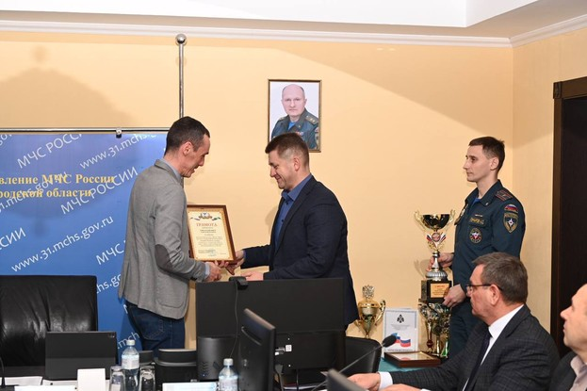

**В Главном управлении МЧС России по региону подвели итоги деятельности территориальной подсистемы единой государственной системы предупреждения и ликвидации чрезвычайных ситуаций (ТП РСЧС) Белгородской области за прошедший год**

Единая государственная система предупреждения и ликвидации чрезвычайных ситуаций призвана реализовать жизненно важные интересы общества в области защиты населения и территорий от чрезвычайных ситуаций природного и техногенного характера. Предупредить беду, сберечь, спасти жизни людей – вот главный результат каждодневной работы всех структур территориальной подсистемы области.

*«В целом хочу отметить, что реагирование органов управления и сил территориальной подсистемы РСЧС было своевременным и достаточным, что позволило минимизировать последствия происшествий в регионе»*, — подчеркнул Иван Будлов.

Особое внимание в ходе совещания было уделено развитию добровольной пожарной охраны региона. В ушедшем году такие подразделения самостоятельно потушили 393 пожара, кроме того, они приняли участие в тушении более 400 пожаров, спасли двоих человек. Говоря о результатах работы Главного управления МЧС России по Белгородской области, Сергей Потапов отметил, что крупных пожаров с массовой гибелью людей на территории региона не было допущено. Всё это – результат чёткого, слаженного и своевременного реагирования и взаимодействия всех звеньев территориальной подсистемы РСЧС.

В завершение совещания переходящими кубками и почетными грамотами были награждены лучшие руководители звеньев ТП РСЧС Белгородской области.

По итогам деятельности среди органов местного самоуправления городских округов области 1 место занял городской округ город Белгород, по итогам деятельности среди органов местного самоуправления муниципальных районов области 1 место – у Борисовского района.

*«Благодарю за высокую оценку работы. Такие результаты – это колоссальный труд многих-многих людей, служб, и, прежде всего, наших спасателей. В 2022 году они пришли на помощь 141 человеку, совершили более 5 тысяч выездов. Именно специалисты городской службы ГО ЧС были первыми на ул. Маяковского 3 июля прошлого года. И на ул. Губкина 13 октября», — отметил мэр Белгорода Валентин Демидов.*

http://www.belnovosti.ru/112923.html#

**belpressa.ru**

# В Белгороде на пешеходном переходе сбили 7-летнюю девочку

**Несовершеннолетняя получила травмы.**

ДТП произошло 20 января около 10:50 в районе дома № 17 по улице Попова в Белгороде. 50-летний водитель «Лады-Ларгус» совершил наезд на 7-летнюю девочку, переходившую дорогу по регулируемому пешеходному переходу.

Пешеход получила травмы. Обстоятельства аварии устанавливаются, [сообщили](https://t.me/gibdd_31/4324) в пресс-службе регионального ГИБДД.

[https://www.belpressa.ru/accidents/chp/48748.html#](https://www.belpressa.ru/accidents/chp/48748.html)

# МЧС предостерегает белгородцев от выхода на лёд

# МЧС предостерегает белгородцев от выхода на лёд

**Из‑за плюсовых температур лёд на водоёмах стал непрочным и рыхлым.**

Ситуацию на белгородских водоёмах регулярно мониторят инспекторы ГИМС. Во время патрулирования они встречают детей и подростков, которые забывают об правилах безопасности.

«После профилактической беседы сотрудники ГИМС вручают детям специальные памятки и просят их донести информацию до родителей», – рассказали в пресс-службе регионального МЧС.

Спасатели просят взрослых не допускать выход детей на рыхлый лёд, а также провести с ними дома дополнительные профилактические беседы.

В случае ЧП нужно звонить по единому телефону пожарных и спасателей **101** или единому номеру вызова экстренных оперативных служб**112**. Единый телефон доверия Главного управления МЧС России по Белгородской области – **(4722) 39–99–99**.

[https://www.belpressa.ru/48751.html#](https://www.belpressa.ru/48751.html)

**mchsrf.ru**

Следите за детьми в период повышенной oпасности на льду

С каждым днём на водоёмах региона толщина льда становиться всё более неравномерной. Из-за плюсовых температур лёд стремительно тает. Поэтому инспекторы Государственной инспекции по маломерным судам Главного управления [МЧС России по Белгородской области](http://mchsrf.ru/region/16.html) предупреждают — в таких условиях выходить на лёд крайне опасно. Однако многие люди пренебрегают мерами предосторожности и выходят на непрочный лед, тем самым, подвергая свою жизнь смертельной опасности.

Патрулируя водные объекты региона, сотрудники ГИМС особое внимание обращают на нахождение вблизи водоёмов детей и подростков. Детская безответственность может привести к печальным последствиям — в порыве эмоций во время игр дети могут забыть даже об элементарных правилах безопасности.

Встретившимся детям инспекторы объясняют, что выходить на лёд в настоящее время крайне опасно, так как он очень непрочный. После профилактической беседы сотрудники ГИМС вручают детям специальные памятки и просят их донести усвоенную информацию до родителей.

Главное управление [МЧС России по Белгородской области](http://mchsrf.ru/region/16.html) рекомендует взрослым не допускать выход детей на потерявший прочность рыхлый лед, а также провести с ними дома дополнительные профилактические беседы. В выходные дни будьте предельно внимательными и возьмите детей под особый контроль.

В случае происшествия звоните по Единому телефону пожарных и спасателей «101» или Единому номеру вызова экстренных оперативных служб «112». Единый «телефон доверия» Главного управления [МЧС России по Белгородской области](http://mchsrf.ru/region/16.html) – 8 (4722) 39-99-99.

<https://mchsrf.ru/news/825841-sledite-za-detmi-v-period-povyishennoy-opasnosti-na-ldu.html>

MЧC России прeдлагает подписку нa ведомственные издания

Продолжается подписная кампания на ведомственные периодические печатные издания [МЧС России](http://mchsrf.ru/). Среди них журналы «Гражданская защита», «Пожарное дело», «Основы безопасности жизнедеятельности» и газета «Спасатель [МЧС России](http://mchsrf.ru/)».Эти периодические печатные издания [МЧС России](http://mchsrf.ru/) отвечают на актуальные вопросы защиты населения и территорий, освещают мероприятия по повышению безопасности и устойчивости функционирования объектов экономики. В каждом номере – экспертные мнения по изменениям в отраслевом законодательстве РФ, обзор передовых технологий безопасности и систем защиты на производстве, в учреждениях и организациях.Журналы и газета [МЧС России](http://mchsrf.ru/) зарекомендовали себя как авторитетные источники информации по тематике деятельности [МЧС России](http://mchsrf.ru/) и вопросам безопасности, воспринимаются сотрудниками системы [МЧС России](http://mchsrf.ru/) как неотъемлемая часть их службы.Читателями ведомственных изданий [МЧС России](http://mchsrf.ru/) являются специалисты в области безопасности в самом широком смысле: от учителей и преподавателей ОБЖ в учебных заведениях до руководителей и работников организаций и предприятий единой системы предупреждения и ликвидации чрезвычайных ситуаций.Подписку на ведомственные издания [МЧС России](http://mchsrf.ru/) можно оформить в любом почтовом отделении по каталогам «Газеты и журналы» агентства «Роспечать», «Почта России», «Пресса России», а также у альтернативных агентств: «XXI ВЕК», «Урал-Пресс», «Руспресса».

<https://mchsrf.ru/news/825842-MchC-rossii-predlagaet-podpisku-na-vedomstvennyie-izdaniya.html>

Профилактические рейды помогают снизить количество пожаров

В зимний период число пожаров в жилом секторе значительно растет. Основными причинами возгораний является неосторожное обращение с огнем в состоянии алкогольного опьянения, нарушение правил эксплуатации электронагревательных приборов и оставление малолетних детей без присмотра.

Поэтому в это время года сотрудники спасательного ведомства традиционно усиливают профилактическую работу.

Так, накануне в городе Строитель, инспекторы отдела надзорной деятельности и профилактической работы данного городского округа, провели профилактический рейд с жителями, проживающими в частном секторе.

В ходе бесед сотрудниками [МЧС России](http://mchsrf.ru/) был проведен инструктаж по правилам пожарной безопасности в быту. «Уходя из дома или уезжая на какое-то время, обязательно отключайте все электроприборы» - напоминали инспекторы, жителям города.

Также специалисты чрезвычайного ведомства напомнили населению алгоритм действий при обнаружении возгорания и как его можно потушить подручными средствами. Родителям рекомендовали чаще проводить беседы с детьми на тему пожарной безопасности, чтобы не допустить детской шалости с огнем.

<https://mchsrf.ru/news/825843-profilakticheskie-reydyi-pomogayut-snizit-kolichestvo-pojarov.html>

**moe-belgorod.ru**

# В центре Белгорода машина сбила маленькую девочку

Авария случилась на пешеходном переходе со светофором  
В центре Белгорода машина сбила маленькую девочку

Авария случилась на пешеходном переходе со светофором

13:21, сегодня

МОЁ! Online

[[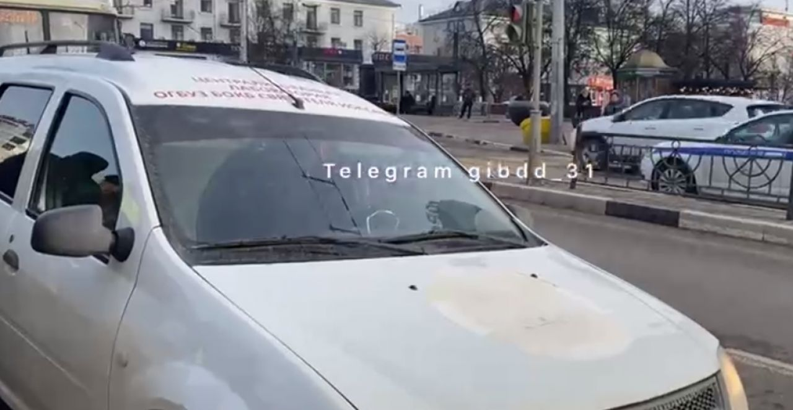](https://moe-belgorod.ru/media_new/1/8/6/7/7/9/8/material_1146581/original_photo-thumb_1920.jpg)](https://moe-belgorod.ru/media_new/1/8/6/7/7/9/8/material_1146581/original_photo-thumb_1920.jpg" \o ")

В центре Белгорода машина сбила девочку

В Белгороде случилось ДТП с участием ребенка. В центре города машина сбила маленькую девочку.

В телеграм-канале регионального УГИБДД рассказали, что инцидент произошел в пятницу на Попова. В 10:50 50-летний водитель «Лады Ларгуса» не остановился перед зеброй со светофором. По переходу в этот момент шла 7-летняя девочка.

Ребенок получил травмы. Кто оказался виноват в аварии, пока неизвестно. В деталях разбираются полицейские. 

<https://moe-belgorod.ru/news/incidents/1146581>

**bezformata.com**

# 400 тревожных кнопок приобретено для пожилых белгородцев и инвалидов за 4 года

Принято 16 771 вызовов обратной связи

Видов «тревожной кнопки» на сегодняшний день используется несколько, рассказали в Министерстве социальной защиты населения и труда Белгородской области.

Один из вариантов: тревожный браслет с датчиком падения. Это наручные часы с SIM-картой и голосовой связью. В случае падения автоматический тревожный звонок направляется в круглосуточный центр помощи.

Определить местонахождение гражданина поможет кулон (мобильный телефон) с датчиком падения. Достаточно войти в специальный сервис с любого, подключённого к интернету устройства и отследить, где сейчас находится человек.

Кроме того, министерство закупает и смартфоны с программным обеспечением «[Тревожная кнопка](https://belgorod.bezformata.com/word/trevozhnuyu-knopku/172393/)» и датчиком падения. Сотовый телефон с цветным экраном с крупными, [легкочитаемыми](https://belgorod.bezformata.com/word/legkochitaemih/418767/" \o "легкочитаемыми) символами оснащён громким динамиком и качественным микрофоном, встроенным GPS-трекером, датчиком измерения пульса и оценки давления. Гаджет фиксирует признаки падения и передаёт экстренный сигнал в приложение на телефоне близкого человека.

Право на предоставление в пользование тревожной кнопки имеют проживающие на территории Белгородской области маломобильные одинокие граждане пожилого возраста (женщины – старше 55 лет, мужчины – старше 60 лет), имеющие рекомендации врача-гериатра. Услуга оказывается в рамках реализации проекта «[Старшее поколение](https://belgorod.bezformata.com/word/starshee-pokolenie/396672/)» нацпроекта «[Демография](https://belgorod.bezformata.com/word/demografii/25618/)».

За подробной информацией необходимо обратиться в комплексный центр социального обслуживания населения с заявлением.

<https://belgorod.bezformata.com/listnews/trevozhnih-knopok-priobreteno-dlya/113550646/>

**go31.ru**

**В центре Белгорода на светофоре сбили семилетнюю девочку**

*Ребёнок получил травмы, а детали инцидента до сих пор уточняются, отмечает УГИБДД Белгородской области.*

Авария случилась 20 января утром. На улице Попова «Лада» сбила семилетнюю девочку, хотя ребёнок переходил дорогу по зебре и светофору. Пострадавшая получила **травмы**.

Другая авария произошла в Белгороде на перекрёстке улиц Почтовая и Энергетиков. 54-летний водитель пазика сбил 19-летнюю девушку, которая шла по пешеходному переходу. Медики зафиксировали травмы.

<https://www.go31.ru/news/3534273/v-centre-belgoroda-na-svetofore-sbili-semiletnuu-devocku>

**гибдд.рф**

## Информация о состоянии аварийности за минувшие сутки

Январь, 21  09:00

**г. Белгород**

По предварительным данным, около 07 часов 20 минут на перекрестке ул. Энергетиков - ул. Почтовая 54-летний водитель, управляя маршрутным автобусом «ПАЗ 3205», не предоставил преимущество в движении и совершил наезд на переходившую проезжую часть дороги по нерегулируемому пешеходному переходу 19-летнюю девушку. В результате ДТП пешеход получила телесные повреждения.

По предварительным данным, около 10 часов 50 минут в районе д.17 по ул. Попова 50-летний водитель, управляя автомобилем «Лада Ларгус», совершил наезд на 7-летнюю девочку, переходившую проезжую часть дороги по регулируемому пешеходному переходу. В результате ДТП ребенок получил телесные повреждения. Обстоятельства совершения ДТП устанавливаются.

**Старооскольский городской округ**

По предварительным данным, около 07 часов 35 минут в г. Старый Осколна ул. 1-ой Конной Армии в районе дома 65 «Б» 43-летний водитель, управляя автомобилем «Мицубиси Аутлендер», при выезде со второстепенной на главную дорогу не предоставил преимущество в движении автомобилю «Лада Калина» под управлением 40-летнего водителя. В результате произошедшего столкновения 34-летняя пассажирка автомобиля «Лада» получила телесные повреждения.

**Губкинский городской округ**

По предварительным данным, около 08 часов 10 минут в г. Губкин в районе дома 1 ул. Логовая 53-летний водитель, управляя автомобилем «Рено Меган», двигаясь со скоростью не обеспечивающей постоянного контроля за движением, не справился с управлением, в результате чего совершил съезд с дороги с последующим наездом на дерево. За медицинской помощью обратился водитель и его 46 –летняя пассажирка.

<https://гибдд.рф/r/31/news/item/35173215>

**korocha31**

Пожарно-спасательный пост ДПК открыли в селе Яблоново Корочанского района

Сегодня, 12:27

## Благодаря своему расположению новое здание ДПК позволит сократить время прибытия пожарного автомобиля до места вызова, а также уменьшить масштаб возможного ущерба.

Пожарно-спасательный пост добровольно-пожарной команды открыли в селе Яблоново Корочанского района. Благодаря своему расположению новое здание ДПК позволит сократить время прибытия пожарного автомобиля до места вызова, а также уменьшить масштаб возможного ущерба.

Дежурство будут осуществлять четыре сотрудника, все они местные жители. Пожарно-спасательный пост охватит территории Яблоновского, Коротковского, Бубновского и Большехаланского поселений, а это около **пяти тысяч человек**.

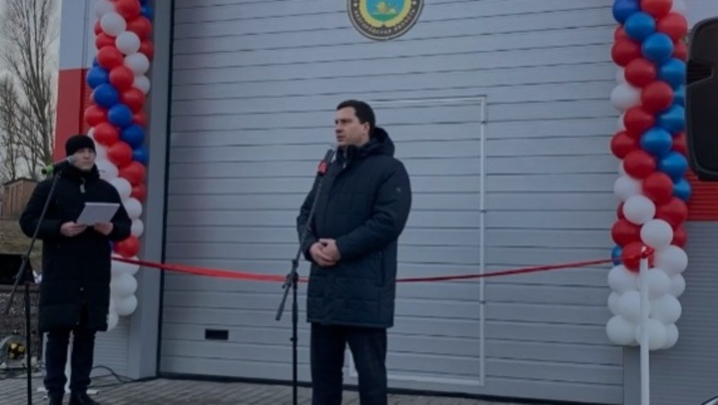

**«Рад, что в сегодняшней церемонии открытия приняли участие начальник Главного управления МЧС России по Белгородской области, генерал-майор внутренней службы Сергей Петрович Потапов и председатель совета Белгородского регионального отделения Общероссийской общественной организации „Всероссийского добровольного пожарного общества“ Елена Алексеевна Кретова. Вместе осмотрели новое здание, пообщались с добровольно-пожарной командой. Замечательное и современное оснащение, есть всё необходимое оборудование, экипировка и комната для отдыха», — сообщил глава района Николай Нестеров.**

<https://korocha31.ru/news/obshestvo/2023-01-21/pozharno-spasatelnyy-post-dobrovolno-pozharnoy-komandy-otkryli-v-sele-yablonovo-korochanskogo-rayona-312496>

**bel.aif.ru**

# В центре Белгорода под колеса авто попала 7-летняя девочка

Белгород , 21 января - АиФ Белгород.

В центре Белгорода под колеса авто попала 7-летняя девочка, сообщает пресс-служба УГИБДД по Белгородской области.

По данным ведомства, 20 января около 11:00 50-летний водитель на автомобиле LADA Largus на пешеходном перехода в районе дома №17 на улице Попова сбил девочку.

В результате ДТП девочка получила травмы. Полиция устанавливает обстоятельства аварии.

<https://bel.aif.ru/incidents/dtp/v_centre_belgoroda_pod_kolesa_avto_popala_7-letnyaya_devochka>